conseil municipal

pouvoir – delegation de vote

Profession ou secteur d’activité
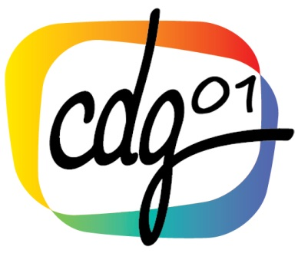

Le conseil municipal ne délibère valablement que lorsque la majorité de ses membres en exercice est présente * (article L.2121-17 du CGCT)

Un conseiller municipal empêché d'assister à une séance peut donner à un collègue de son choix pouvoir écrit de voter en son nom. Un même conseiller municipal ne peut être porteur que d'un seul pouvoir *. Le pouvoir est toujours révocable. Sauf cas de maladie dûment constatée, il ne peut être valable pour plus de trois séances consécutives.
Les délibérations sont prises à la majorité absolue des suffrages exprimés.
Lorsqu'il y a partage égal des voix et sauf cas de scrutin secret, la voix du président est prépondérante (article L.2121-20 du CGCT)

* Etat d’urgence Sanitaire COVID-19 du 17 mars au 10 juillet 2020 ; pendant cette période, la loi du 23 mars 2020 les règles fixées au C.G.C.T sont assouplies, le quorum au tiers des élus devant être présents ou représentés, chacun pouvant être porteur de deux pouvoirs (hors réunion d’installation).

references
C.G.C.T. article L.2121-17 et L.2121-20
Loi n°2020-290 du 23/03/2020 d’urgence pour faire face à l’épidémie de COVID-19 – art.10

modele de delegation de vote OU POUVOIR

Je, soussigné(e) …, qualité (adjoint, conseiller délégué, conseiller municipal) de la commune de …, empêché d’assister à la séance du conseil municipal qui se tiendra le …, déclare donner pouvoir à Mme ou M. … pour voter en mon nom au cours de cette séance.

Fait à …, le …

Signature

Modèle à adapter

cOMMENTAIRES
La délégation de vote ne peut être valable pour plus de 3 séances successives « sauf cas de maladie dûment constatée ». Le cas échéant, elle doit mentionner le nombre de séances pour lesquelles elle est établie, et leurs dates.
La procuration doit être mentionnée au procès-verbal de la séance.
Le conseiller concerné peut toujours révoquer ce pouvoir, même en cours de séance, du fait de sa présence physique. Il peut également le faire par un acte écrit et signé.

